*Примеры классов*

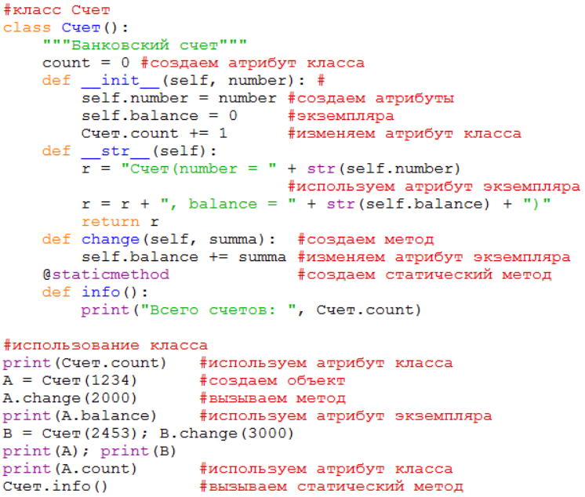

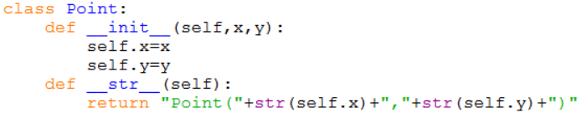

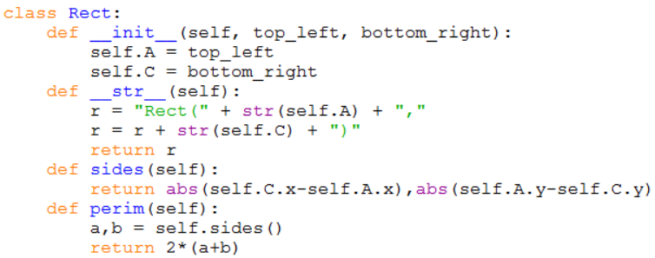

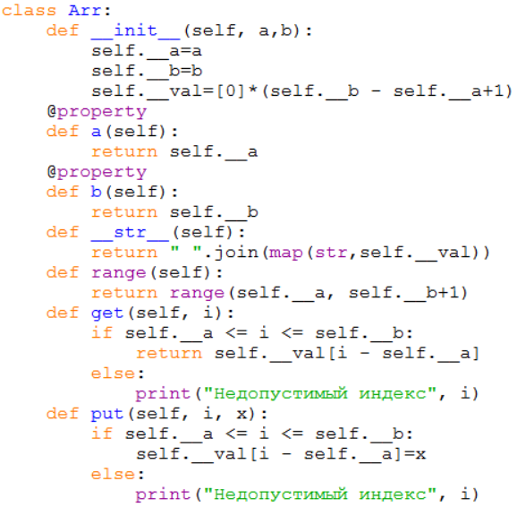

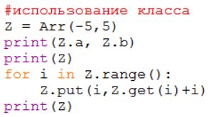

*Создание свойства*

*Первый способ*

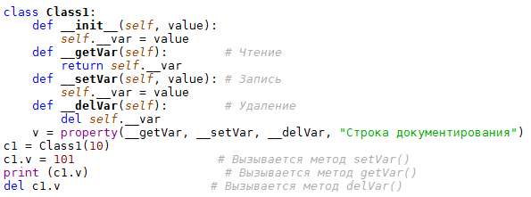

Если в качестве параметра property задано значение None, то это значит, что этот метод не поддерживается.

*Второй способ*

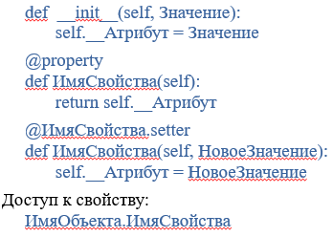

**Пример создания и использования свойства**

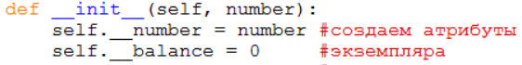

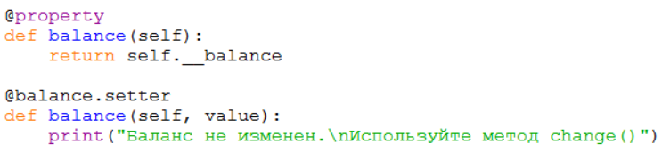

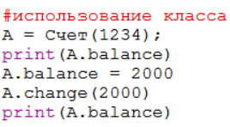

*Задания для самостоятельной работы*

1. Создайте класс Ведомость, имеющий

свойства:

* дисциплина,
* группа.

методы:

* put – добавляет в ведомость информацию об оценке студента (фамилия, оценка – параметры метода). Для хранения данных внутри класса используйте словарь, в котором ключом является фамилия студента. Возможные оценки – «отлично», «хорошо», «удовл.», «неудовл.», «н/я»;
* get – возвращает оценку, полученную студентом (фамилия студента – параметр метода);
* change – изменяет оценку, полученную студентом (фамилия студента и новая оценка – параметры метода);
* del – удаляет информацию о студенте из ведомости (фамилия студента – параметр метода);
* result – возвращает кортеж из 5 чисел (количество каждого вида оценок в ведомости);
* __init__ - конструктор;
* __str__ - возвращает строку, содержащую заголовки (название экзамена, группа) и результаты экзамена в виде таблицы;
* count – возвращает количество студентов в ведомости;
* names – возвращает список фамилий, имеющихся в ведомости.

Продемонстрируйте работу с классом.